臺南市 106學年度第 2學期國民教育輔導團健康與體育領域到校諮詢服務記錄
服務分區 | 第五區 | 服務地點 | 臺南市北門國中
服務日期 | 107年03月06日(週二)  13:30~16:30 | 與會對象/  參加人數 | 健康與體育授課教師、配課教師/ 18人
紀錄人 | 劉峪倫 | 輔導團領隊 | 陳威介
服務主題  暨宣導內容 | 1.到校服務團員介紹。  2.輔導團政策與計畫宣導。  3.由北門國中教師公開觀課。  4.綜合座談並回應學校各項問題。
課程與教學疑難問題解答 | ◎13:40-13:50輔導團介紹與流程說明  1.陳威介校長致詞  2.劉峪倫執秘進行本次分區到校服務流程說明。  3.介紹本次進行公開觀課教師及備觀議課主持人。  ◎13:50-15:30 課程三部曲：備、觀、議課  1.13:50-14:00課程三部曲_備課  2.14:00-14:05轉換場地  3.14:15-14:50趙妍欣教師進行課程三部曲_公開觀課_排球  4.14:50-15:00休息  5.15:00-15:30課程三部曲_議課  ◎15:30-16:00團務政策與計劃宣導  1.劉峪倫執祕進行12年國教各項政策宣導與團務工作報告。  2.報告本學期預備辦理各項研習內容，鼓勵教師們參與。  3.非專健康教育研宣導。
綜合座談 | ◎16:00-16:30綜合座談  1.陳威介校長發表對這次各校在備課-觀課-議課三部曲課程的感想。  2.請這次公開觀課教師趙妍欣老師、主持人洪誌忱老師分享這次公開觀課的感想。  3.針對現場教師的提問進行回饋。

《分區到校諮詢服務照片》

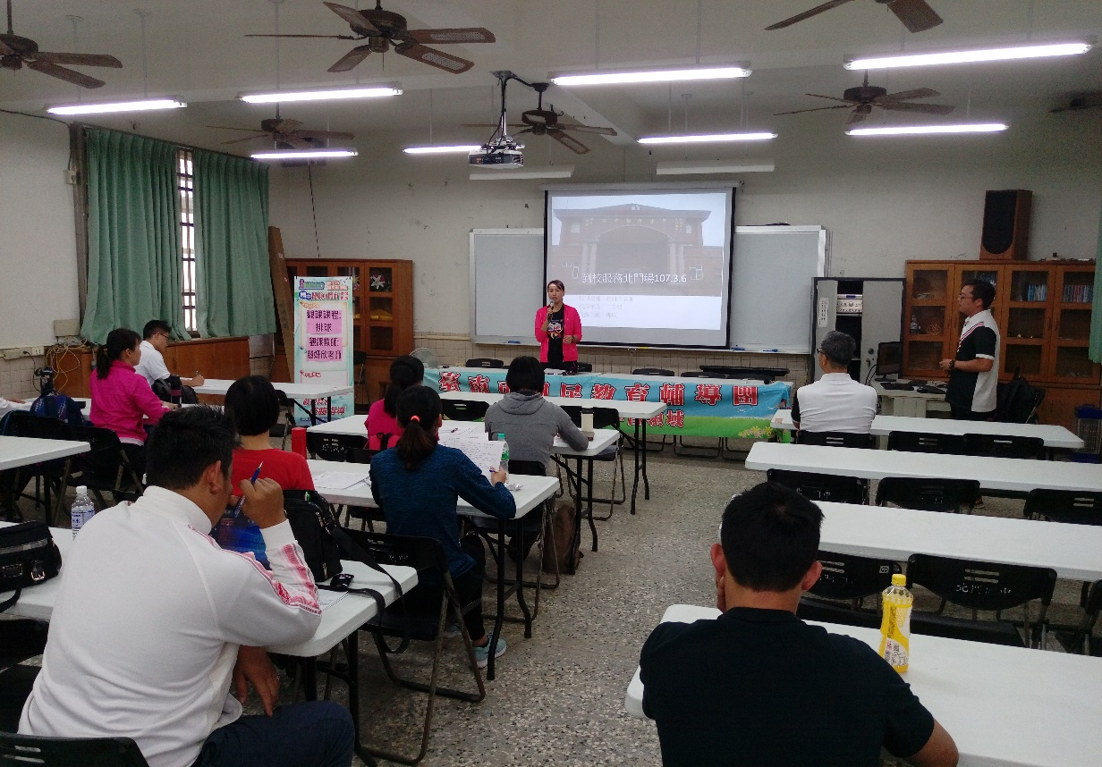

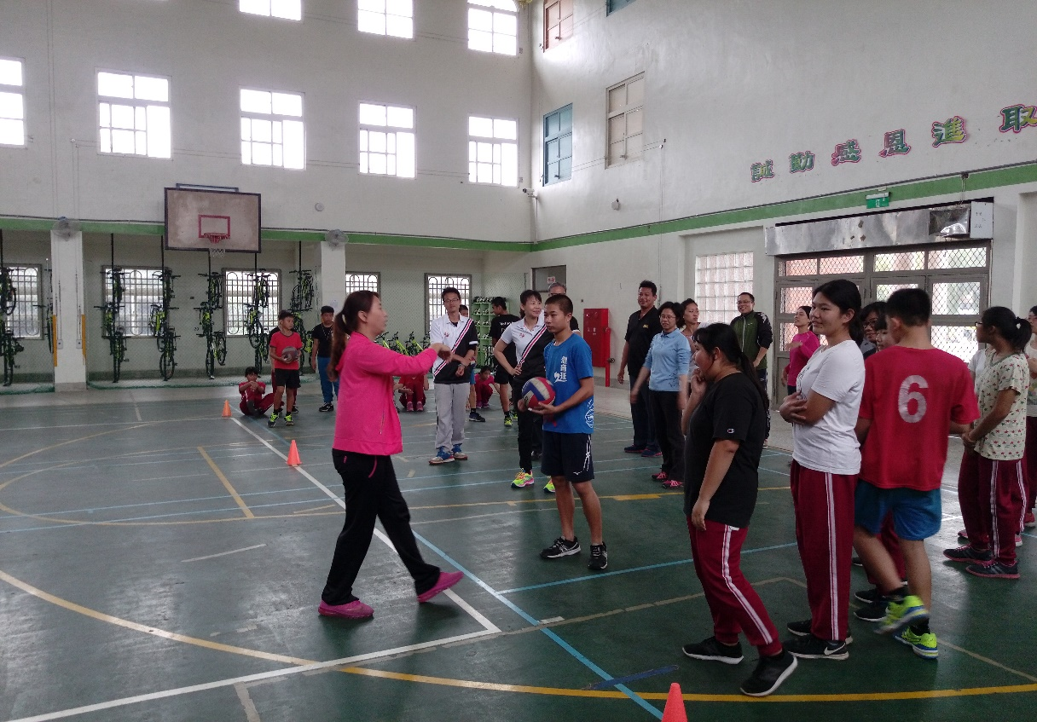

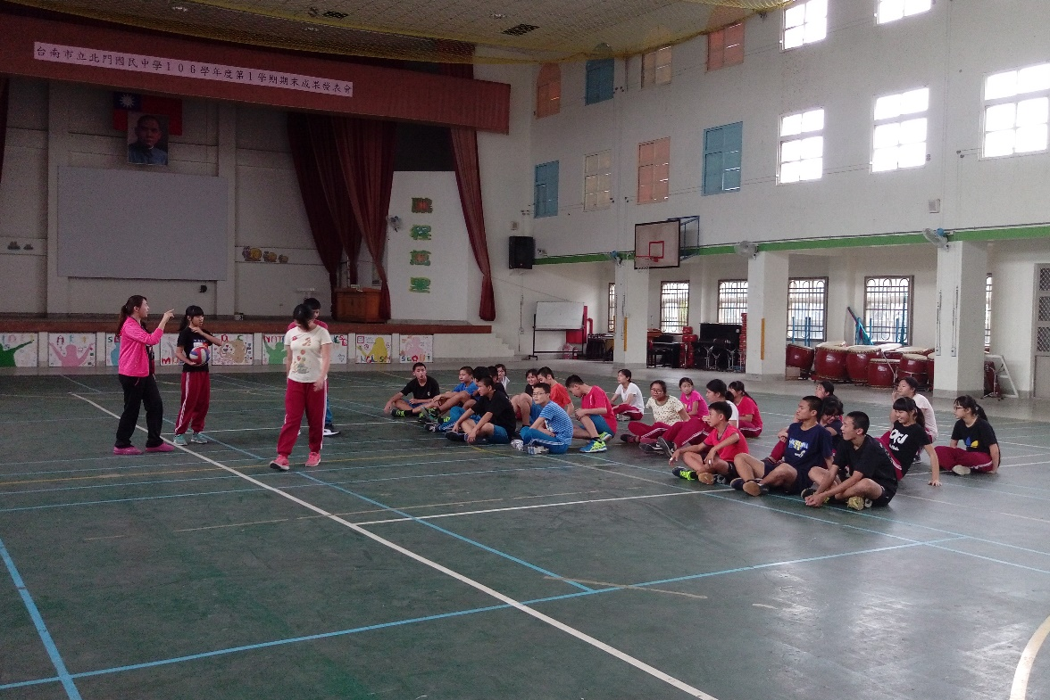

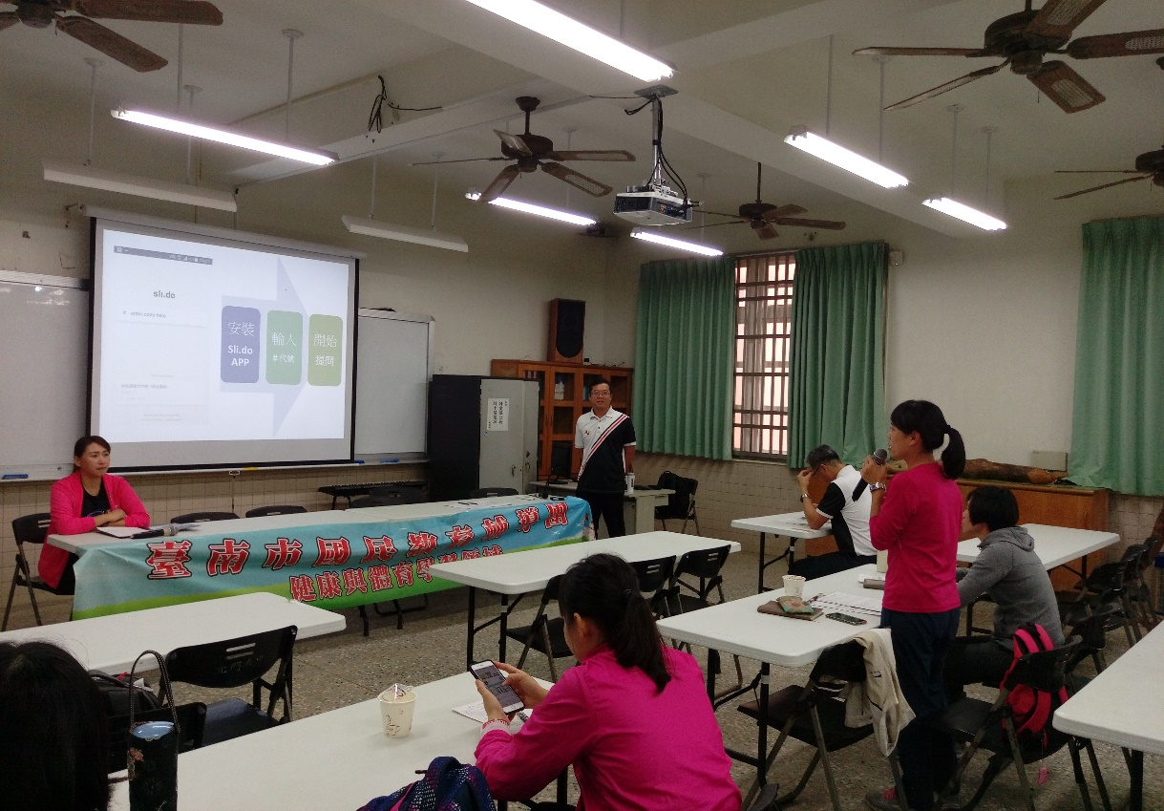

《簽到與簽退表》

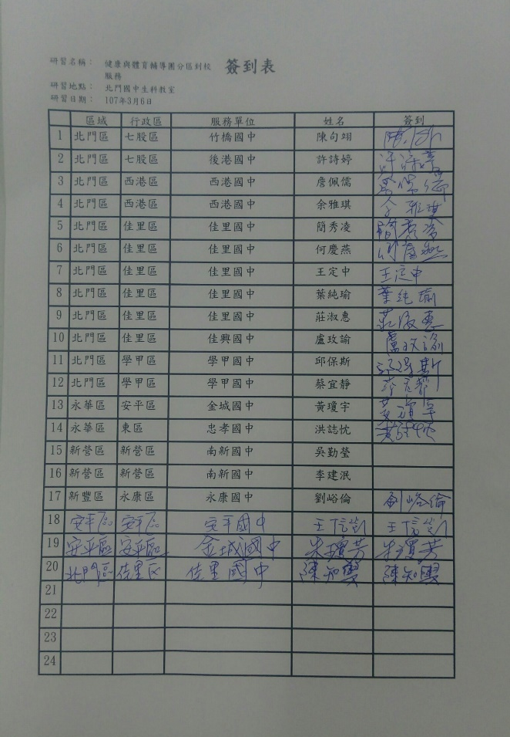
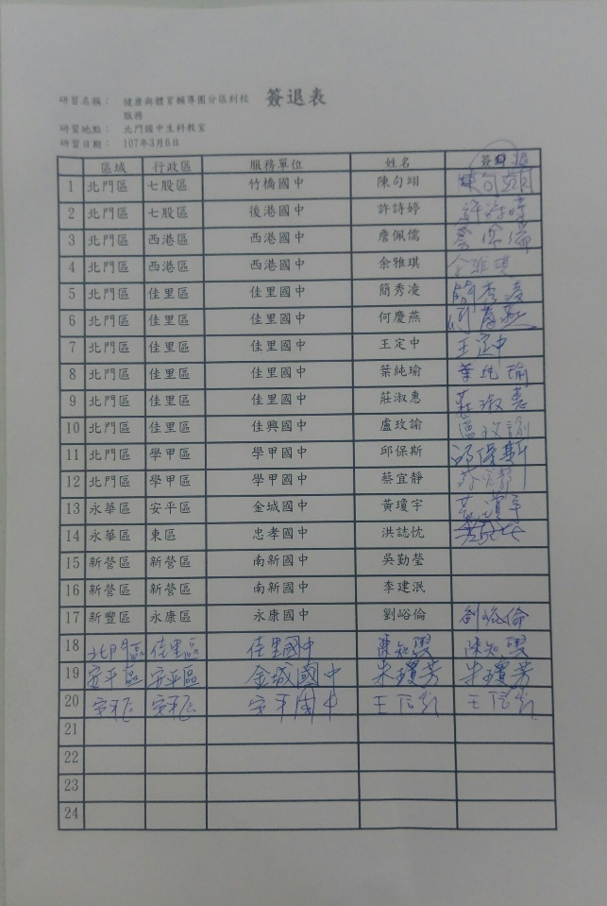

《觀課記錄回饋表》
